1 Uporządkuj obiekty wymienione w ramce, wpisując ich nazwy we właściwe miejsca w tabeli.

most, rzeka, orzeł, liść, dom, skała, Księżyc, droga, bakteria,

Składniki przyrody ożywionej | Składniki przyrody nieożywionej | Wytwory działalności człowieka

- Przeczytaj tekst i podkreśl w nim nazwy tych obiektów, które nie są składnikami przyrody.
Dziadek Ani mieszka w małym domu na skraju
lasu. Czasami może obserwować jelenie, które poszukują pożywienia. Za budynkami gospodarskimi rozciąga się pole, na którego końcu rośnie ogromny jawor. W oddali płynie mała rzeczka. Można do niej dotrzeć drogą, przeskakując przez dosyć wąski rów melioracyjny. Nad miejscowością, w której mieszka dziadek Ani, znajduje nowoczesny wiatrak który wytwarza energię elektryczną.

- Wymień cztery czynności życiowe.
................................................................................................................................................
...............................................................................................................................................

- Zaznacz poprawne dokończenie zdania.
- Maciek i Franek chcieli się dowiedzieć, z jakich kolorów składa się tęcza, dlatego uważnie się jej przyglądali. Dzieci przeprowadziły:

A. doświadczenie. B. ćwiczenie. C. pomiary. D. obserwację.

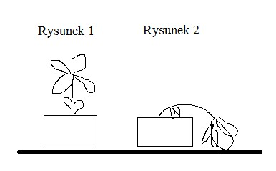
- Lena przygotowała dwie identyczne doniczki napełnione ziemią i posadziła w nich dwie takie same rośliny. Jedną z nich systematycznie podlewała (rys. 1), a drugiej nie (rys. 2).
Zapisz pytanie badawcze i wniosek, które można sformułować na podstawie tego doświadczenia.
Pytanie badawcze:
Wniosek:

- Zaznacz , które są wspólne dla doświadczeń i obserwacji.
- A. Pomagają wyjaśniać zjawiska zachodzące w przyrodzie.
  - Przy ich przeprowadzaniu należy ściśle trzymać się instrukcji.
  - Rozpoczynamy je zawsze od sformułowania pytania.
  - Są źródłem wiedzy o przyrodzie.
E. Podczas ich wykonywania zachowujemy ostrożność.
F. W ich trakcie badamy to, co dzieje się w przyrodzie, niczego nie zmieniając.
G. Na ich podstawie wyciągamy wnioski.

Wpisz polskie nazwy kierunków głównych i pośrednich oraz skróty ich nazw angielskich

